第七届“飞思卡尔”杯全国大学生
智能汽车竞赛

技 术 报 告



学 校： 大连工业大学
队伍名称： 开拓者
参赛队员： 田绍伟
李 凯
于伟建
带队教师： 李宝营
祁建广

关于技术报告和研究论文使用授权的说明

本人完全了解第七届“飞思卡尔”杯全国大学生智能汽车竞赛关保留、使用技术报告和研究论文的规定，即：参赛作品著作权归参赛者本人，比赛组委会和飞思卡尔半导体公司可以在相关主页上收录并公开参赛作品的设计方案、技术报告以及参赛模型车的视频、图像资料，并将相关内容编纂收录在组委会出版论文集中。

参赛队员签名：田绍伟
李 凯
于伟建
带队教师签名：李宝营
祁建广
日 期：2012.8.8

摘要
智能车系统以MC9S12XS128微控制器为核心，通过CCD摄像头检测跑道的路况，用编码器检测模型车的速度。使用PID控制算法调节驱动电机的转速和舵机的角度，完成对模型车运动速度和运动方向的闭环控制。
关键字：MC9S12XS128、PID、CCD

目录
摘要 3
第一章 引言 1
1.2 总体方案介绍 1
1.3 章节介绍 2
第二章 机械机构设计 3
2.1 车模的安装 3
2.2 伺服器的安放 4
2.3 摄像头的安放 4
2.4 PCB板的安放 6
2.5 速度传感器的安装 8
2.6 角度传感器的安放 8
第三章 硬件电路的设计与实现 10
3.1 电路实现 10
3.1.1 最小系统板 10
3.1.2 电源稳压电路 11
3.1.3 电机驱动电路 11
3.1.4 信号采集模块（摄像头模块） 12
3.1.5 测速方案选择 12
第四章 软件算法的设计 13
4.1 系统软件工作流程图 13
4.2 控制策略 14
4.2.1 经典PID控制算法 14
4.2.2 车速PID控制策略 14
4.2.3 路径控制策略 15
第五章 开发工具及安装调试过程 16
5.1 开发工具介绍 16
第六章 车模的技术参数 17
第七章 结论 18
参考文献 19
附件1 系统原理图 20
附件2 程序算法 21

第一章 引言
全国大学生智能汽车竞赛是受教育部高等教育司委托，由教育部高等学校自动化专业教学指导分委员会主办，旨在加强大学生实践、创新能力和团队精神的培养，促进高等教育教学改革。该竞赛是以迅猛发展的汽车电子为背景，涵盖了控制、模式识别、传感技术、电子、电气、计算机、机械等多个学科交叉的科技创意性比赛。在本次比赛中，本组使用大赛组委会统一提供的竞赛车模全国大学生“飞思卡尔”杯智能汽车竞赛是在规定的模型汽车平台上，使用飞思卡尔半导体公司的8 位、16 位微控制器作为核心控制模块，自主构思控制方案及系统设计，包括传感器信号采集处理、控制算法及执行、动力电机驱动、转向舵机控制等，最终实现一套能够自主识别路线，并且可以实时输出车体状态的智能车控制系统。
本次第七届“飞思卡尔”杯智能汽车竞赛与以往六届相比有了很大改变，首先在规则上摄像头组和光电组由原来寻跑道中间的单根黑线改为道路两侧的黑线，电磁组虽然还寻方波信号线，但是车模由原来四轮着地跑改为两轮着地直立行走，实现了由“猿到人”变化。本文对摄像头组车模机械结构调整、传感器电路、电机驱动电路、核心控制算法等进行了详细的说明。

1.2 总体方案介绍
根据摄像头循迹的要求，摄像头车设计包括赛车的设计和恒流源的设计。赛车共包括五大模块：摄像头传感器模块、速度传感器、MC9S12XS128模块，电机驱动模块、电源管管理模块。总体方案框图如图1.1 所示。
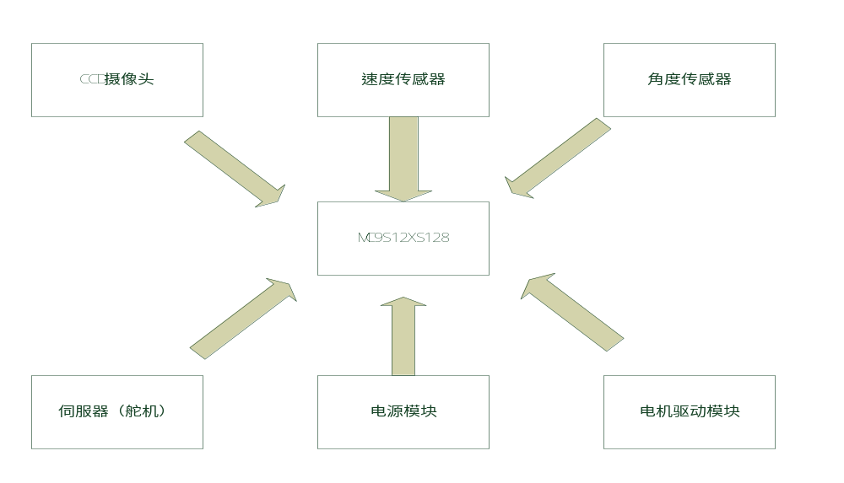
图1.1 总体方案框图
各个模块的作用如下所示：
1. CCD摄像头模块：在该模块中对采集到的赛道信息进行处理，并通TLC5510和LM1881进行二值化处理，将处理得到的信息传给单片机，以是单片机能预知路况，通过算法处理，去合适的的控制伺服器转动的角度和电机的转速。
2. 速度传感器：选择光电编码器，采集当前的电机速度，作为系统速度控制的反馈。同时与设置的目标速度作比较，选择合适的算法使其变化为目标速度，从而实现电机的加速减速。
3．角度传感器：使用角度传感器，采集当前跑道与地面的角度，判断当前位置是否为坡道，将信息反馈给单片机，使其选择合适的算法，更好的平稳的过坡道。
4. MC9S12XS128模块：S12 单片机是系统的核心部分。它负责接收赛道信息数据、赛车速度等反馈信息，并对这些信息进行恰当的处理，形成合适的控制量来对伺服器与电机驱动进行控制，以控制小车的运行速度和方向。
5. 电机驱动模块：在该模块中使用了两片BTS7960桥式电路驱动电机，当接收到单片机的命令后便执行相应的操作，同时信息采集模块又采集到电机的状态信息，反馈给单片机。从而整个系统构能够形成一个闭环系统，保证了小车的平稳运行。
6. 电源管管理模块：为了使各模块正常工作，必须供给各自所需的电压，例如电机电源，舵机电源，单片机工作电源。在恒压源的基础上，搭建模拟电路，使恒压源分别变为目标电压。
在此只对各模块的功能做简单的阐述，后面章节将会为各模块进行详细的讲解

1.3 章节介绍
第一章是引言部分，对比赛的背景意义与系统的总体方案进行简单的叙述。
第二章是机械结构部分。
第三章是硬件电路的设计部分。
第四章是算法设计部分。
第五章是开发工具、调试制作过程的说明部分。
第六章是车模的技术参数说明。
总结是对本次比赛的经验总结、指出所设计的智能车的不足之处以及鸣谢。

第二章 机械机构设计
本章节主要对车模的设计制作进行简单的介绍，后面章节将会对硬件电路，软件控制算法进行系统的介绍。

2.1 车模的安装
车模的机械调整能让车的整体性能有一个质的飞跃，在预赛的过程中，我们会发现比赛前几名的车最后在硬件和软件上都没有太大差别，有差别的就是机械结构，如摄像头的安放、PCB板的固定等。所以当速度到达一定的时候机械结构对车性能的影响就突出出来了。对于机械的调整，我们的严格要求做到三点：质量轻，重心低，简单可靠。对于一辆快车来说，这是最基本的要求。 车的质量直接影响车的加减速性能，惯性，质量越小，控制越接近理想化，对于质量的控制，我们要求从每一个螺丝做起，能用塑料的绝不用金属的，对于每一个机械装置的制作要求在钢度达标的情况下，力求做到最小，最轻。另外车的重心直接影响车的加速性能，以及过弯性能，对于重心的控制，我们要求是越低越好，降低重心的最直接的方法是降低车的地盘，但其他的许多细节也可以达到降低重心的效果。但是不能一味的追求重心的降低，因为减轻质量和降低重心的过程中，难免会牺牲车的性能，我们通过多次试验，使车的性能达到最佳。下图为整车的效果图：
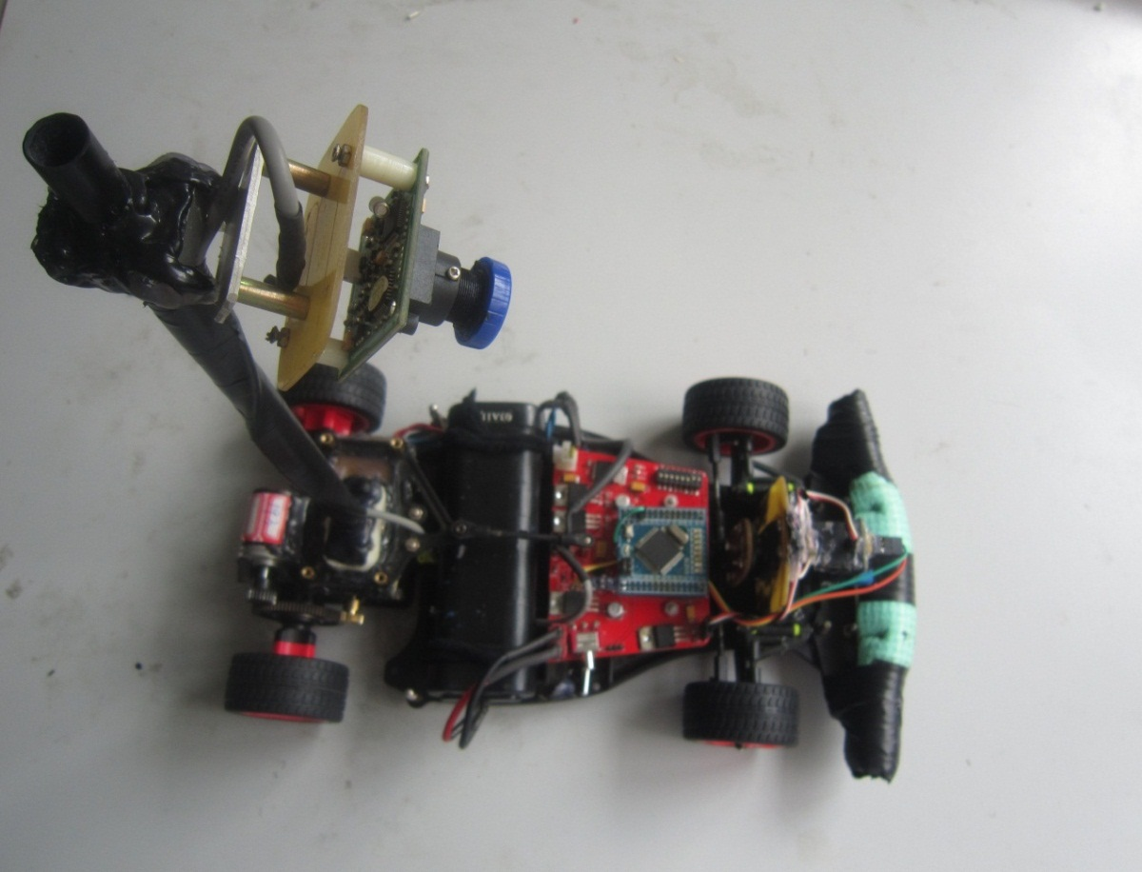
图2.1 整车的效果图

2.2 伺服器的安放
安放伺服器一定要使力臂尽量长，让前轮转动相同的角度力臂长的伺服器只须转更小的角度，而且伺服器的功率是一定的，如果力臂过短，伺服器的力量不够，不仅降低伺服器的灵敏度，还会增加伺服器的负荷，很容易使其齿轮损坏。但是比赛规则对车模的宽度有限制以及车辆的美观度，我们选择安装的位置及方式如图2.2所示
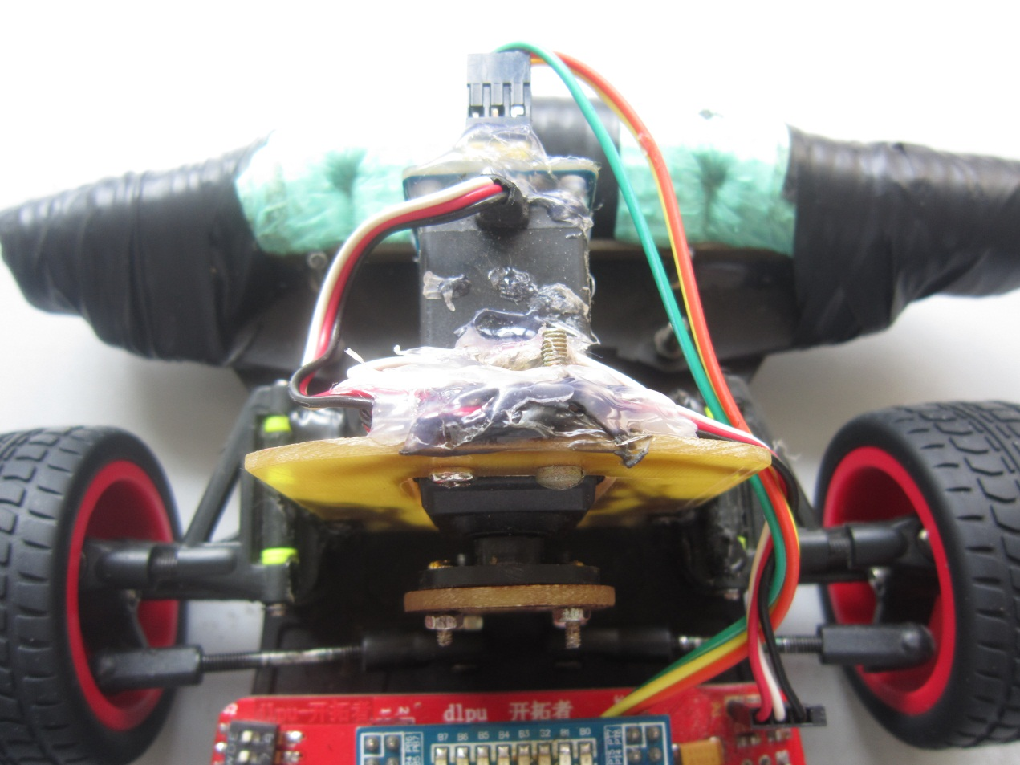
图2.2 伺服器的安装图

2.3 摄像头的安放
摄像头的安放原则是轻、稳、灵活，还要前瞻远，图像不失真。摄像头传感器重量较重，即使除去外壳用裸板，其镜头的重量对于车架来说也是不小的负担，因此摄像头的安装位置对车模的机械性能会有不小的影响，我们采用的是用碳纤维管作为固定支架，这种管硬度高，质量轻。同时，摄像头安装的位置与车模的前瞻量以及视野宽度也有直接关系，前瞻越大就能给系统留出更多的反应时间，对舵机的控制处理更理想。所以摄像头安装的位置应同时考虑到机械性能的需要和图像的要求。 从车模的性能上考虑，车模的重心越低越好，所以在图像能够接受的前提下，应尽可能降低摄像头的高度。而且考虑到坡道的存在，得尽量使小车的重心靠后，而且摄像头越靠后越好，防止在上坡时丢失视野，综合上述的几点要求，将摄像头安放在电机上，摄像头高度为30cm。这样可能对电机散热有一定影响，但是我们的多次试验，这样对电机的影响不是很大。如图：
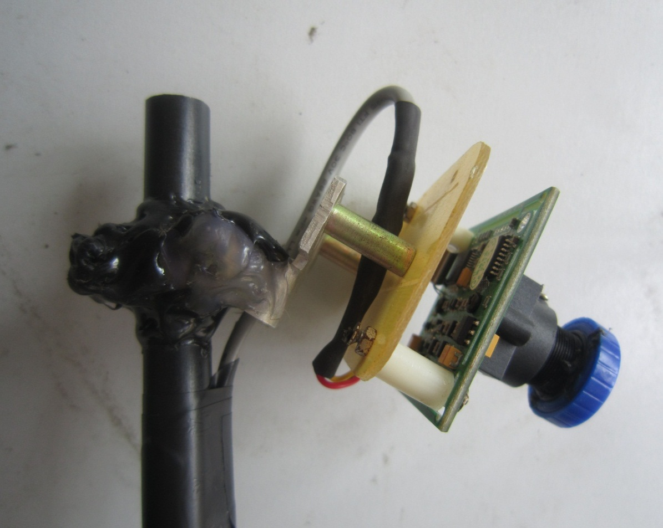
图2.3 摄像头安装
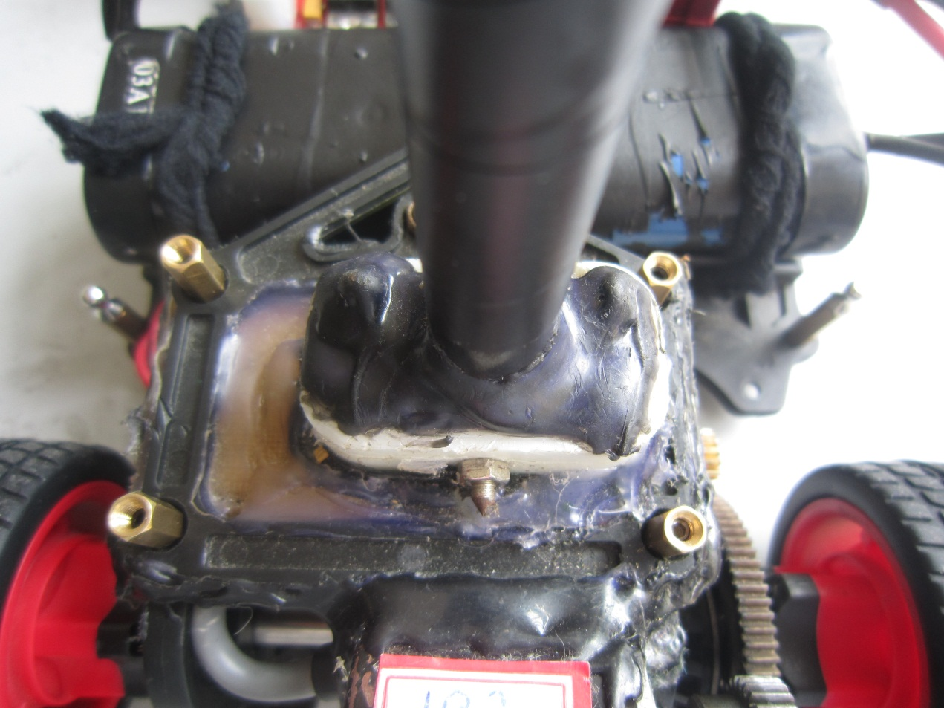
图2.4 摄像头底座固定

2.4 PCB板的安放
在设计主系统板时，就考虑了主系统板的固定问题，我们利用车模自身已经给好的三个螺丝孔，刚好是PCB板与其吻合。如图2.5：
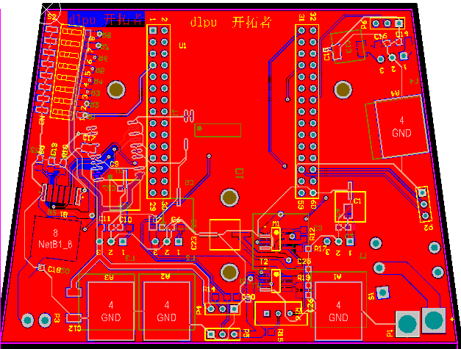
图2.5 PCB板正面图
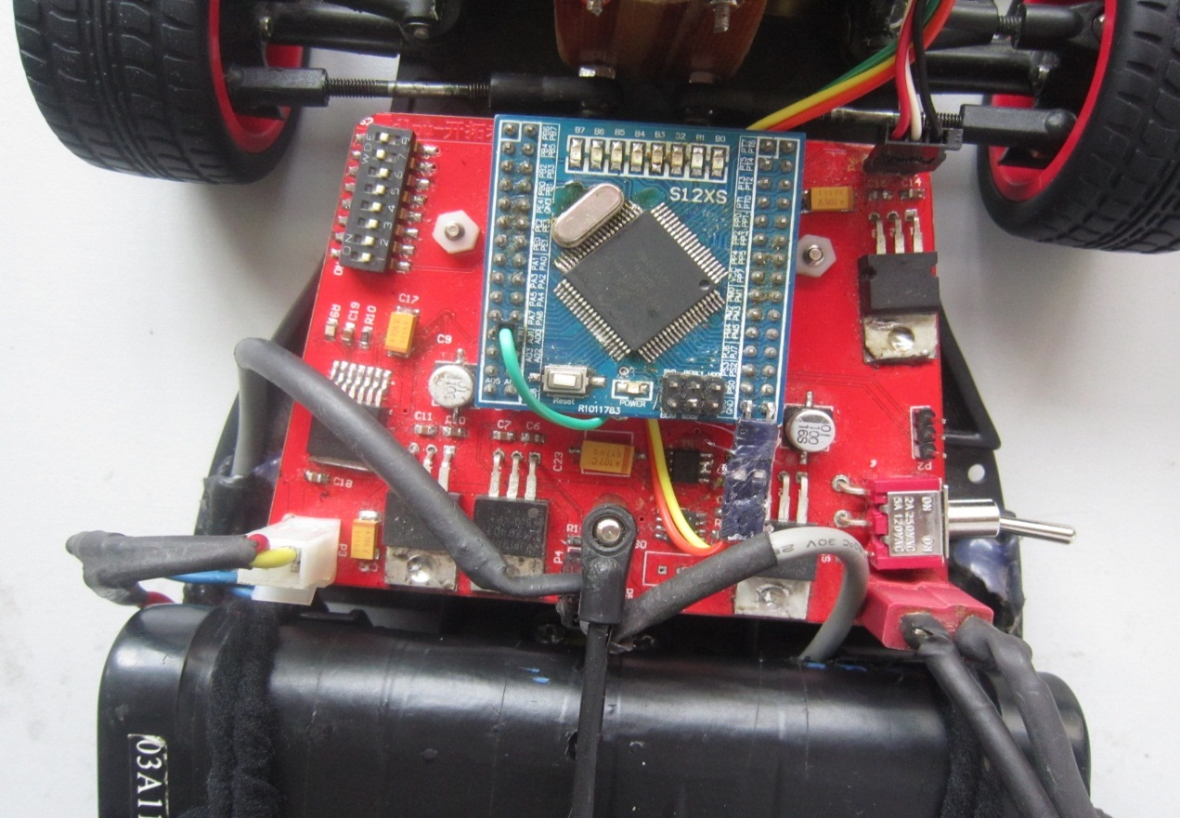
图2.6 主系统版安装图

2.5 速度传感器的安装
我们速度传感器使用的是200线的欧姆龙编码器，但是其个头有点大，但是并不影响它的安装。考虑到它的个头大，我们将它安放在车的后头，如图2.7所示：
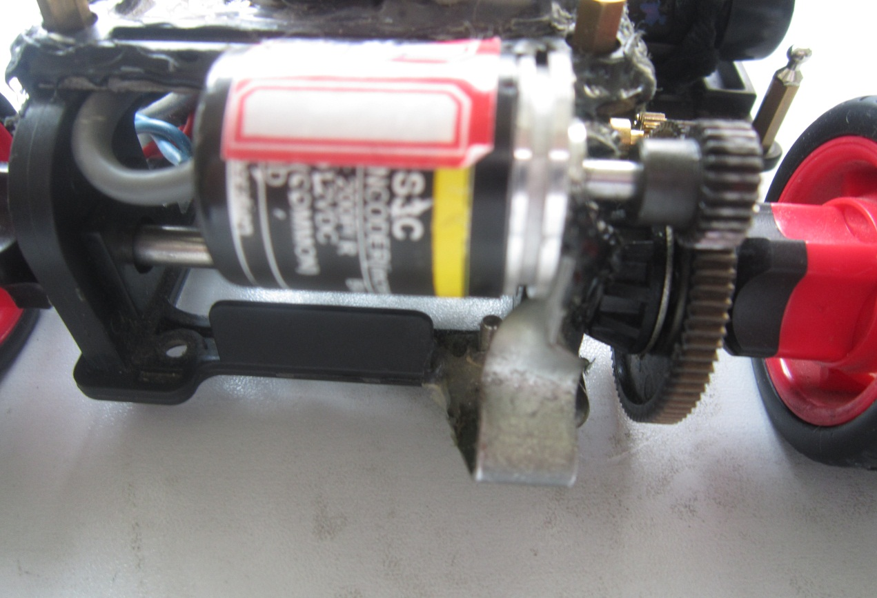
图2.7 编码器安装图

2.6 角度传感器的安放
由于有坡道的存在，所以我们选择再加上一个角度传感器，使小车更好的感知坡道，加强小车的稳定性。其安装越靠前越好，其安装图如2.8所示
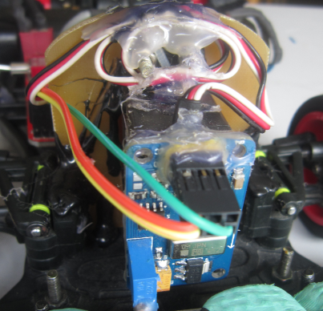
图2.8 角度传感器的安装图

第三章 硬件电路的设计与实现
在硬件上要做到稳定可靠，简洁高效。本章节将对小车各模块的硬件电路进行详细的介绍。

3.1 电路实现
整个智能车控制系统是由三部分组成的：S12X为核心的最小系统板、电源模块、电机驱动电路板。我们使用的是官方提供的S12X核心板的现成模块，这里就不对它进行详细的介绍，为了使小车更简洁轻巧，我们在主板上为最小系统板的预留好了插槽，将其他所有模块都做到主板上了。

3.1.1 最小系统板
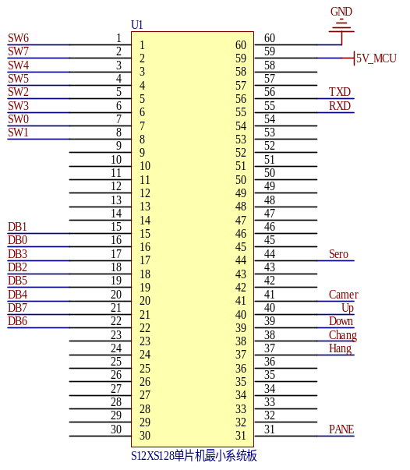
图3.1.1最小系统板原理图
单片机最小系统板使用MC9S12XS128MAA单片机，80引脚封装，为了减小最小系统板的空间，板上仅将智能车所需要的引脚引出。原理图如图3.1.1所示
PORTB0-7：与拨码开关相连，以选择不同的档位
PORTA0-7：数字摄像头图像信号输入
PT7：测速编码器脉冲信号输入
PT1，PT0：行同步信号输入和场同步信号输入
PP0，PP1：电机速度控制信号输出
PP2：为快速AD转换芯片TLC5510提供时钟
PP5：舵机角度控制信号输出
PS3，PS2：串口通讯信号

3.1.2 电源稳压电路
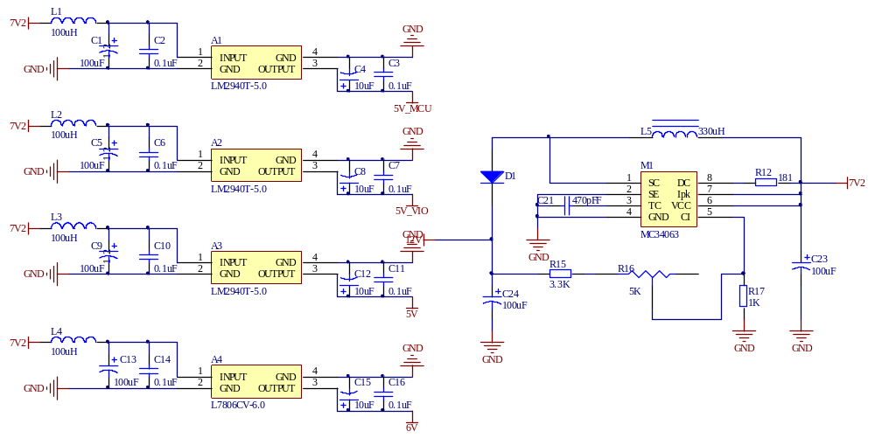
本系统中电源稳压电路有5路，有三路是+5V稳压电路，分别为最小系统板、摄像头模块的TLC5510和LM1881芯片、编码器、其中，+5V稳压电路为最小系统板、主板、数字摄像头、测速编码器等供电，+6V升压电路为舵机供电，还有一路+12V升压电路为摄像头供电。
由于主板上的+5V工作的芯片较多，我们采用多路升压电路，使其之间相互独立，互不干扰。为了降低电源纹波，我们考虑使用线性稳压电路。另外，后轮驱动电机工作时，电池电压压降较大，为提高系统工作稳定性，必须使用低压降电源稳压芯片，我们选用低压降串联稳压芯片LM2940，可以提供最大1A电流。电源模块原理图如图3.1.2所示
图3.1.2

3.1.3 电机驱动电路
我们采用BTS7960芯片作为电机驱动芯片。BTS7960通路内阻为16m4，最大电流为43A，具有集成度高、外接电路少、内阻小等特点，因此，我们采用两片BTS7960芯片组成全桥驱动电路进行驱动。BTS7960电路图如图3.1.3所示，
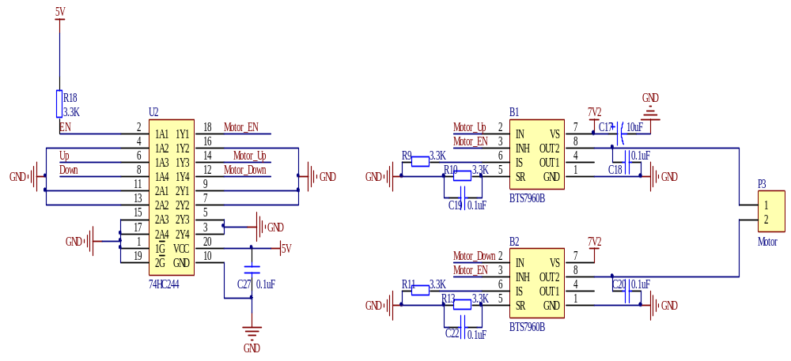
图3.1.3 电机驱动原理图

3.1.4 信号采集模块（摄像头模块）
摄像头分数字CMOS摄像头和模拟的CCD摄像头两种。数字摄像头有电路简单，无需AD转换的优点，但当车模高速运行的过程中容易出现图像不稳定的问题。而模拟摄像头虽然需要12V升压供电和AD转化，但其动态性能较好。所以，我们最终选择了动态性能较好的CCD摄像头作为传感器。
该部分由摄像头、LM1881视频采集信号分离芯片以及高速AD TLC5510构成。原理图如图3.1.4所示
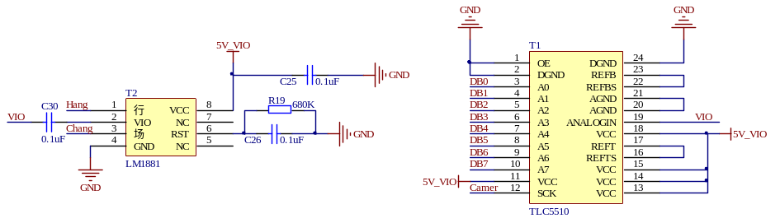
图3.1.4 信号采集模块原理图

3.1.5 测速方案选择
速度采集是闭环控制系统中必不可少的环节。为了使得车模能够平稳地沿着赛道运行，车速要与舵机配合，以保证车模在各种道路上性能稳定。所以要实时检测当前车模速度，并根据车模在赛道上所处的情况来调整速度。
车速检测可用光电码盘、编码器、透射式光电检测和霍尔传感器检测等。在实际运用中我们对这几种方式进行了比较发现编码器的精确度更高，因此最后我们采用了编码器对电极进行测速。

第四章 软件算法的设计

4.1 系统软件工作流程图
如图4.1所示，为系统软件整体结构框图，主要包括：系统参数的手动调节；CCD数据处理模块；角度传感器模块；路径控制模块；舵机控制模块；电机控制模块。
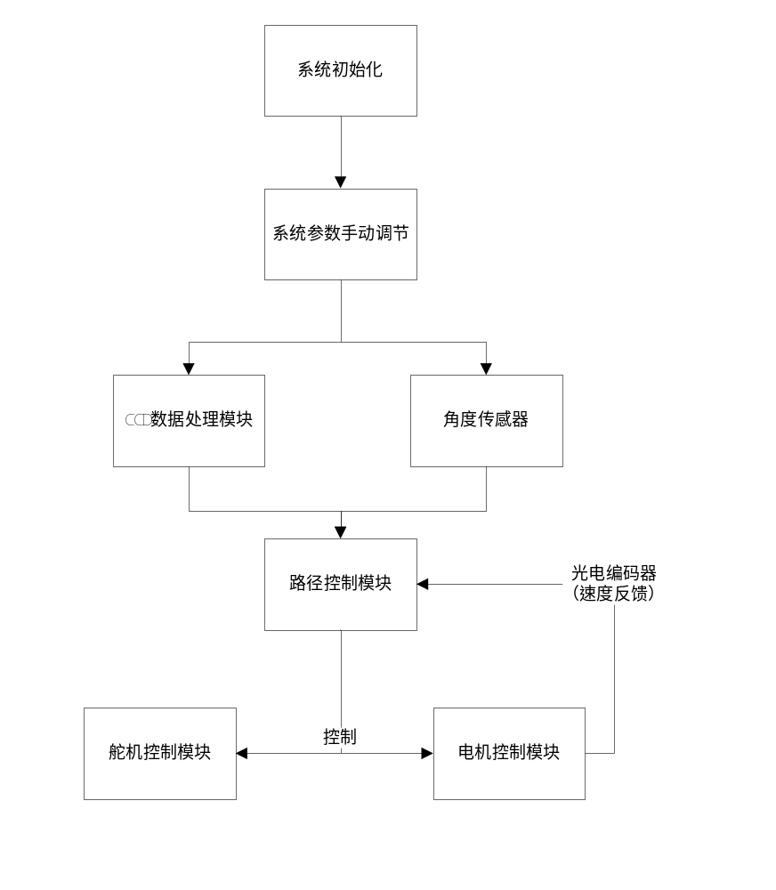
图 4.1 系统软件工作流程图
系统接通电源后，经初始化；通过系统参数的手动调节，使系统能够按照准确的设想方式运行；然后通过CCD摄像头传感器采集数据和陀螺仪对跑道角度的感知，经过相应处理得出当前赛道路径信息；同时，电机测速模块测得模型车当前的运行速度，反馈给系统；最后，经路径控制系统综合当前赛道路径信息和车模速度值作出相应的处理，来控制电机和舵机的运行。

4.2 控制策略

4.2.1 经典PID控制算法
PID控制是工程实际中应用最为广泛的调节器。问世至今70多年来，它以其结构简单、稳定性好、工作可靠、调整方便而成为工业控制的主要技术之一。单位反馈的PID控制原理框图如图4.2所示。
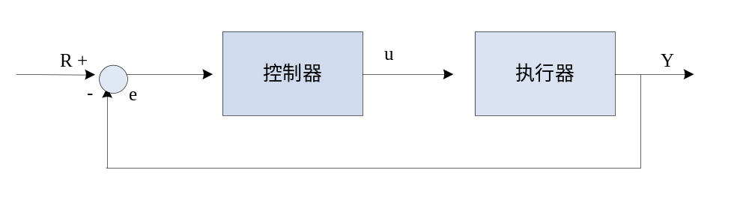
图4.2 单位反馈的PID控制原理图
单位反馈e代表理想输入与实际输出的误差，这个误差信号被送到控制器，控制器算出误差信号的积分值和微分值，并将它们与原误差信号进行线性组合，得到输出量u。
PID各个参数作用基本介绍：
增大微分项系数可以加快动态系统响应，但容易引起震荡。一般增大比例系数能够减小上升时间，但不能消除稳态误差。增大积分系数能够消除稳态误差，但会使瞬时响应变差。增大微分系数能够增强系统的稳定特性，减小超调，并且改善瞬时响应。
对连续系统中的积分项和微分项在计算机上的实现，是将上式转换成差分方程，由此实现数字PID调节器。
运用PID控制的关键是调整三个比例系数，即参数整定。PID整定的方法有两大类：一是理论计算整定法。它主要是依据系统的数学模型，经过理论计算确定控制器参数。由于智能车整个系统是机电高耦合的分布参数系统，要建立精确的智能车运动控制数学模型有一定难度，而且对车身机械结构经常进行不断修正，模型参数变化较频繁，可操作性不强；二是工程整定方法，它主要依赖工程经验，直接在控制系统的试验中进行，且方法简单，本设计采用了这种方法，先后实验了几种动态改变PID参数的控制方法。

4.2.2 车速PID控制策略
我们对速度的控制采用了死区的增量式PID算法，而在实际测试中，选择了带死区的PID算法是防止它调节过于频繁，导致系统震荡。增量式PID算法存在不能起速的问题，为此在程序中附加了当偏差过大时赋予控制值最大的语句。在速度控制中采取的基本策略是弯道降速，直道提速。在实际测试中，发现小车直道和弯道相互过度时加减速比较灵敏，与舵机转向控制配合较好。其控制策略为：
control =control+(rout/set_integration) （公式4.1）
通过测试也存在局限性。车在弯道进直道后的加速和直道入弯道的速度控制不能达到最好的控制效果，弯道入直道减速不够快速，直道入弯道加速的时机也不够及时。设计中做了进一步的改进，根据入弯时黑线位置的特点改变二次曲线中最高点（直道的最高速度）和最低点（弯道的最低速度）的大小，使得控制效果更合理。

4.2.3 路径控制策略
由于摄像头的前瞻性很好，故采用PD控制，基本的行驶策略是使赛车保持在引导线的中心线上，但这只适用于直道，对于普通弯道与大S弯道，如果不改变策略，肯定会影响全程时间，所以根据不同道路曲率调整舵机的参数，选取最优路线以减少路程，路线如图4.3所示，实线为实际道路，虚线为选取的行驶路线。
对小S弯道可按直道处理， 便可提速节省时间，路线如图4.4所示。
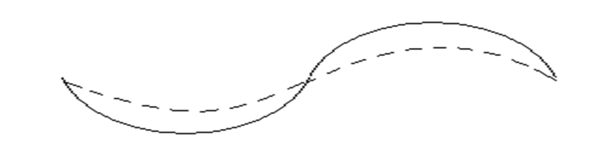
图4.3 大S最优线路图

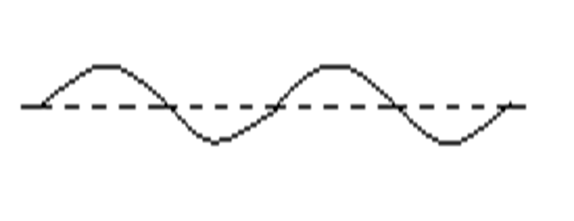
图4.4 小S最优线路

第五章 开发工具及安装调试过程

5.1 开发工具介绍
Codewarrior 是Metrowerks 公司开发的软件集成开发环境（简称IDE）。飞思卡尔所有系列的微控制器都可以在codewarrior IDE 下进行软件开发【5】。
开发人员可以在不同的操作系统下使用codewarrior IDE 来开发自己的软件。这些操作系统包括Windows， Macintosh， Solaris， 和 Linux.IDE 在不同操作系统下的界面完全相同。IDE 支持高级语言，比如： C，C++，和Java。另外还支持大多数微控制器的汇编语言。它的开发环境界面统一，IDE 支持许多通用的桌面或嵌入式处理器。IDE 的功能可以通过加入各种插件来扩展。现在IDE 支持的插件包括： 编译器，链接器，预先链接器，后链接器，常用的面板， 版本控制以及其他工具。插件可以让CodeWarrior IDE 支持不同的语言和处理器。
在软件开发过程中，通常需要经过以下几个步骤：
• 新建：创建新项目，源文件；
• 编辑：按照一定的规则编辑源代码，注释；
• 编译：将源代码编译成机器码，同时还会检查语法错误和进行编译优化；
• 链接：将编译后的独立的模块链接成一个二进制可执行文件；
• 调试：对软件进行测试并发现错误；
在软件开发中，每个过程都会用到不同的工具。如果每个工具都单独存在，这样就会给开发人员带来很多不便。所以公司为开发人员提供了非常方便的集成开发环境。开发人员可以在同一个工作平台上完成以上全部的工作。

第六章 车模的技术参数
项目 | 参数
路径检测方法（赛题组） | 摄像头
车模几何尺寸（长、宽、高）（毫米） | 310、165、340
车模轴距/轮距（毫米） | 195/153
车模平均电流（匀速行驶）(毫安) | 1700
电路电容总量（微法） | 700
传感器种类及个数 | 摄像头1个，编码器1个  角度传感器1个
新增加伺服电机个数 | 0
赛道信息检测空间精度（毫米） | 10
主要集成电路种类/数量 | MC34063*1、LM1881*1、  LM2940*3 、TLC5510*1、  LM7806*1 、BTS7960B*2  74HC244*1
车模重量（带有电池）（千克） | 1.05

第七章 结论
该设计在满足竞赛组委会有关要求的前提下，对车模和硬件进行了进一步的优化，本设计采用飞思卡尔公司提供的MC9S12XS128单片机作为控制模块，以CCD摄像头作为传感器预知路况，以光电编码器作为速度传感器，实时采集速度信息，整个系统闭环控制，是小车能够稳定快速的运行。
开始准备制作小车到现在有了大半年的时间，参赛车队由三名本科生和两位指导老师构成，小组三人分工协作在老师的指导下，从对小车的一无所知到现在自己写程序、调硬件。
在这个半年中我们曾因为硬件毛病迷茫过，也曾为小车的顺利跑完全程而喜悦。我想说，“飞思卡尔，想说爱你不容易”，这个过程中感觉不像是在和其他的车竞争，而是和自己在竞争，因为我们不知外界的情况是如何，我们只有不断地超越自己现在的速度，不断地去突破，才能使自己走的更远。

参考文献
[1] 卓晴，黄开胜，邵贝贝等《学做智能车——挑战“飞思卡尔”杯》[C].北京：北京航空航天大学出版社，2007.
[2] 尹念东. 《智能车辆的研究及前景》[J].上海汽车 技术导向，1994. 2008.
[3] 余星毅，徐斌，余春贤，谭兴闻.吉林大学爱德2队技术报告.
[4] Freescale Semiconductor Technical Data Document: MC9S12XS256 Reference Manual Rev.1.09,09/2009
[5] 卓晴，王琎，王磊《基于面阵CCD的赛道参赛检测方法》[D]. 清华大学，2006.
[6] 谢文策《线阵CCD图像不失真采集算法及实现》[J]. 信息通信，2009，9(4)：4-6.
[7] 周亚罗，潘晓娣，曹秀爽等《基于图像处理的轮廓提取方法应用》[J]. 唐山学院学报，2009，14(6)：3-4.
[8] 俞雪婷《飞思卡尔智能车系统的设计与实现》[D]. 沈阳：东北大学，2008.
[9] 潘丰厚《基于飞思卡尔XS128微控制器的智能车系统的研究与设计》[D]. 沈阳：东北大学，2010.
[10] 卓晴《智能汽车自动控制器方案设计》[D]. 清华大学自动化系，2006.

附件1 系统原理图
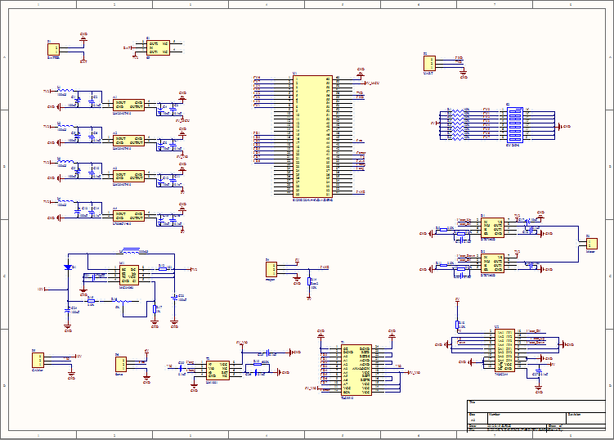

附件2 程序算法
#include "main.h"
#define PAEN 6
int Speed_flag=1;
int Line_use_buf[Line_number][2]={0};//---这个数组的作用是为了存放不断返还回来的Line_use行，用于计算路形
int Line_use_last; //---上一次的Line_use,即上次的贯穿行
int Line_use_2_last;
//------------------拨码开关-------
int Line_Zhi_Dong;
int Speed_max_Wan;
double P_DATA ;
double I_DATA ;
double D_DATA;
unsigned char SW;
float B_T_B;
float Kp_a;
float Kp_b;
float Kp_c;
int PWMDTY_BUF;

//--------------------------------脉冲累加器
void Init_Event_Count(void)
{
PACTL = (1<<PAEN);//脉冲累加器启动，外部发生一次下降沿就计数一次。外部编码器连接到IOC7.
//在中断里读取PACNT的值就是脉冲个数。读取后清零PACNT。
}
/***************************************************
** 说 明: 每隔10ms进入interrupt66
****************************************************/
void PIT_Init(void)
{
PITCFLMT_PITE=0; //PIT Control and Force Load Micro Timer Register
PITCE_PCE0=1; //PIT Channel Enable Register
PITMUX_PMUX0=0; //base 0//PIT Multiplex Register
PITMTLD0=199; //PIT Micro Timer Load Register 0 to 1
PITLD0=3999; //1999放初值//PIT Load Register 0 to 3
PITTF_PTF0=1; //clear interrupt falg
PITINTE_PINTE0=1;//PIT Interrupt Enable Register

PITCFLMT_PITE=1;//PIT Control and Force Load Micro Timer Register
//time-out period = (PITMTLD + 1) * (PITLD + 1) / fBUS.
//10ms=200*4000/48M
}
/************************************************
**功 能：初始化PWM
**************************************************/
//--0 1 电机 45 舵机 SA //----2通道摄像头 SB
void PWM_nation_init()
{
PWME=0x00;
PWMCTL=PWMCTL_CON45_MASK;//45通道级联
PWMPRCLK=0X00; // A B=80MHZ
PWMCLK=0X37; //SA和SB为时钟源 总线80MHZ
PWMSCLB=0X01; //Clock SB=Clock B /(2*PWMSCLA) 40MHZ
PWMSCLA=0X10; //Clock SA=Clock A /(2*PWMSCLA) 2.5MHZ
PWMPOL=0X03; //全部为1-0
PWMCAE=0X00; //全部左对齐输出
//---占空比设置
PWMDTY0=0;
PWMDTY1=0;
PWMDTY45=sero;
PWMDTY2=1;
//---输出频率设置
PWMPER0=250;
PWMPER1=250; //10KHZ
PWMPER45=50000; //50HZ
PWMPER2 =2; //20MHZ
//---使能通道
PWME=PWME_PWME0_MASK|PWME_PWME1_MASK|PWME_PWME5_MASK|PWME_PWME2_MASK;
}

/************************************************
**功 能：跑前延时函数
**作 者：Shaowei Tian
**************************************************/
void Go_Start()
{
uint x;
uint y;
for(x=65535;x>0;x--)
{
//for(y=220;y>0;y--)
for(y=200;y>0;y--)
_asm nop;
}
}
void main(void)
{

DDRA=0X00;
DDRB=0X00;
SW=PORTB & 0xFF;//---读取拨码开关
//------------拨码开关控制参数

//------------必要初始化----------

PLL_Init();
PWM_nation_init();
Init_Event_Count();
UART_Init();
ECT_Init();
//--------------------------------------------------------------------
if(SW==0XFE)
{
P_DATA =1.3; //----增大比例系数可以增大上升空间，消除静态误差
I_DATA =1.3; //----增强系统的稳定性，减小超调，减慢反应速度
D_DATA =3.5; //----加快相应，但是容易引起震荡
Line_Zhi_Dong=1;//----弯道减速控制行最小
Speed_max_Wan=90;//----弯道最大速度
B_T_B=0.5;
//---舵机控制参数
Kp_a=2.7;
Kp_b=3.4;
Kp_c=3.7;
PWMDTY_BUF=160;
}
if(SW==0XFD)
{
P_DATA =1.3; //----增大比例系数可以增大上升空间，消除静态误差
I_DATA =1.3; //----增强系统的稳定性，减小超调，减慢反应速度
D_DATA =3.5; //----加快相应，但是容易引起震荡
Line_Zhi_Dong=4;//----弯道减速控制行最小
Speed_max_Wan=100;//----弯道最大速度
B_T_B=1;
//---舵机控制参数
Kp_a=2.7;
Kp_b=3.4;
Kp_c=3.7;
PWMDTY_BUF=160;
}
if(SW==0XFB)
{
P_DATA =1.3; //----增大比例系数可以增大上升空间，消除静态误差
I_DATA =1.3; //----增强系统的稳定性，减小超调，减慢反应速度
D_DATA =4; //----加快相应，但是容易引起震荡
Line_Zhi_Dong=4;//----弯道减速控制行最小
Speed_max_Wan=110;//----弯道最大速度
B_T_B=1;
//---舵机控制参数
Kp_a=2.7;
Kp_b=3.4;
Kp_c=3.7;
PWMDTY_BUF=160;
}
if(SW==0XF7)
{
P_DATA =1.3; //----增大比例系数可以增大上升空间，消除静态误差
I_DATA =1.3; //----增强系统的稳定性，减小超调，减慢反应速度
D_DATA =4; //----加快相应，但是容易引起震荡
Line_Zhi_Dong=4;//----弯道减速控制行最小
Speed_max_Wan=120;//----弯道最大速度
B_T_B=2;
//---舵机控制参数
Kp_a=2.7;
Kp_b=3.4;
Kp_c=3.7;
PWMDTY_BUF=160;
}
if(SW==0XEF||SW==0XCF)//----PID匀速
{
P_DATA =1.3; //----增大比例系数可以增大上升空间，消除静态误差
I_DATA =1.3; //----增强系统的稳定性，减小超调，减慢反应速度
D_DATA =4; //----加快相应，但是容易引起震荡
Kp_a=2.7;
Kp_b=3.4;
Kp_c=3.7;
}
if(SW==0XDF||SW==0XE7)//----PID匀速
{
P_DATA =1.3; //----增大比例系数可以增大上升空间，消除静态误差
I_DATA =1.3; //----增强系统的稳定性，减小超调，减慢反应速度
D_DATA =4; //----加快相应，但是容易引起震荡
Kp_a=2.7;
Kp_b=3.4;
Kp_c=3.7;
}
if(SW==0XBF)//----PID匀速
{
P_DATA =1.3; //----增大比例系数可以增大上升空间，消除静态误差
I_DATA =1.3; //----增强系统的稳定性，减小超调，减慢反应速度
D_DATA =4; //----加快相应，但是容易引起震荡
Kp_a=2.7;
Kp_b=3.4;
Kp_c=3.7;
}
if(SW==0X7F)//----PID匀速
{
P_DATA =1.3; //----增大比例系数可以增大上升空间，消除静态误差
I_DATA =1.3; //----增强系统的稳定性，减小超调，减慢反应速度
D_DATA =4; //----加快相应，但是容易引起震荡
Kp_a=2.7;
Kp_b=3.4;
Kp_c=3.7;
}
if(SW==0X0F||SW==0X3F)//***************************************************
{
P_DATA =1.3; //----增大比例系数可以增大上升空间，消除静态误差
I_DATA =1.3; //----增强系统的稳定性，减小超调，减慢反应速度
D_DATA =4; //----加快相应，但是容易引起震荡
Line_Zhi_Dong=4;//----弯道减速控制行最小
Speed_max_Wan=100;//----弯道最大速度
B_T_B=1;
//---舵机控制参数
Kp_a=2.7;
Kp_b=3.4;
Kp_c=3.7;
PWMDTY_BUF=160;
}
//---------------------------------------------冲刺系
if(SW==0X00||SW==0X9F)
{
P_DATA =1.3; //----增大比例系数可以增大上升空间，消除静态误差
I_DATA =1.3; //----增强系统的稳定性，减小超调，减慢反应速度
D_DATA =4; //----加快相应，但是容易引起震荡
Kp_a=2.7;
Kp_b=3.4;
Kp_c=3.7;
}
if(SW==0X01)
{
P_DATA =1.3; //----增大比例系数可以增大上升空间，消除静态误差
I_DATA =1.3; //----增强系统的稳定性，减小超调，减慢反应速度
D_DATA =4; //----加快相应，但是容易引起震荡
Kp_a=2.7;
Kp_b=3.4;
Kp_c=3.7;
}

//-----------------------------------------------------------------------
Go_Start();
PID_Init();
PIT_Init();
//------------使能全局中断--------
EnableInterrupts;
//------------进入主循环程序------
for(;;)
{

//--------图像二值化程序
Image_Binary();
Black_Exter();
SERO_CO();
Pian_Save();
if(SW==0X3F||SW==0X9F||SW==0XCF||SW==0XE7)
{
if(Stop_flag==1)
{
Speed=0;
//---计算出来增量
PID_Speed=IncPIDCalc(Speed_get);
PWMDTY_B+=PID_Speed;
if(PWMDTY_B>250)
{
PWMDTY1=250;
PWMDTY0=0;
PWMDTY_B=250;
}
if(PWMDTY_B>=0&&PWMDTY_B<=250)
{

PWMDTY1=PWMDTY_B;
PWMDTY0=0;
}
if(PWMDTY_B<-250)
{
PWMDTY1=0;
PWMDTY0=250;
PWMDTY_B=-250;
}
if(PWMDTY_B>-250&&PWMDTY_B<0)
{
PWMDTY1=0;
PWMDTY0=-PWMDTY_B;
}
_asm nop;_asm nop;_asm nop;_asm nop;_asm nop;_asm nop;_asm nop;_asm nop;_asm nop;_asm nop;
_asm nop;_asm nop;_asm nop;_asm nop;_asm nop;_asm nop;_asm nop;_asm nop;_asm nop;_asm nop;
_asm nop;_asm nop;_asm nop;_asm nop;_asm nop;_asm nop;_asm nop;_asm nop;_asm nop;_asm nop;
_asm nop;_asm nop;_asm nop;_asm nop;_asm nop;_asm nop;_asm nop;_asm nop;_asm nop;_asm nop;
_asm nop;_asm nop;_asm nop;_asm nop;_asm nop;_asm nop;_asm nop;_asm nop;_asm nop;_asm nop;
_asm nop;_asm nop;_asm nop;_asm nop;_asm nop;_asm nop;_asm nop;_asm nop;_asm nop;_asm nop;
_asm nop;_asm nop;_asm nop;_asm nop;_asm nop;_asm nop;_asm nop;_asm nop;_asm nop;_asm nop;
_asm nop;_asm nop;_asm nop;_asm nop;_asm nop;_asm nop;_asm nop;_asm nop;_asm nop;_asm nop;
_asm nop;_asm nop;_asm nop;_asm nop;_asm nop;_asm nop;_asm nop;_asm nop;_asm nop;_asm nop;
_asm nop;_asm nop;_asm nop;_asm nop;_asm nop;_asm nop;_asm nop;_asm nop;_asm nop;_asm nop;

_asm nop;_asm nop;_asm nop;_asm nop;_asm nop;_asm nop;_asm nop;_asm nop;_asm nop;_asm nop;
_asm nop;_asm nop;_asm nop;_asm nop;_asm nop;_asm nop;_asm nop;_asm nop;_asm nop;_asm nop;
_asm nop;_asm nop;_asm nop;_asm nop;_asm nop;_asm nop;_asm nop;_asm nop;_asm nop;_asm nop;
_asm nop;_asm nop;_asm nop;_asm nop;_asm nop;_asm nop;_asm nop;_asm nop;_asm nop;_asm nop;
_asm nop;_asm nop;_asm nop;_asm nop;_asm nop;_asm nop;_asm nop;_asm nop;_asm nop;_asm nop;
_asm nop;_asm nop;_asm nop;_asm nop;_asm nop;_asm nop;_asm nop;_asm nop;_asm nop;_asm nop;
_asm nop;_asm nop;_asm nop;_asm nop;_asm nop;_asm nop;_asm nop;_asm nop;_asm nop;_asm nop;
_asm nop;_asm nop;_asm nop;_asm nop;_asm nop;_asm nop;_asm nop;_asm nop;_asm nop;_asm nop;
_asm nop;_asm nop;_asm nop;_asm nop;_asm nop;_asm nop;_asm nop;_asm nop;_asm nop;_asm nop;
_asm nop;_asm nop;_asm nop;_asm nop;_asm nop;_asm nop;_asm nop;_asm nop;_asm nop;_asm nop;

_asm nop;_asm nop;_asm nop;_asm nop;_asm nop;_asm nop;_asm nop;_asm nop;_asm nop;_asm nop;
_asm nop;_asm nop;_asm nop;_asm nop;_asm nop;_asm nop;_asm nop;_asm nop;_asm nop;_asm nop;
_asm nop;_asm nop;_asm nop;_asm nop;_asm nop;_asm nop;_asm nop;_asm nop;_asm nop;_asm nop;
_asm nop;_asm nop;_asm nop;_asm nop;_asm nop;_asm nop;_asm nop;_asm nop;_asm nop;_asm nop;
_asm nop;_asm nop;_asm nop;_asm nop;_asm nop;_asm nop;_asm nop;_asm nop;_asm nop;_asm nop;
_asm nop;_asm nop;_asm nop;_asm nop;_asm nop;_asm nop;_asm nop;_asm nop;_asm nop;_asm nop;
_asm nop;_asm nop;_asm nop;_asm nop;_asm nop;_asm nop;_asm nop;_asm nop;_asm nop;_asm nop;
_asm nop;_asm nop;_asm nop;_asm nop;_asm nop;_asm nop;_asm nop;_asm nop;_asm nop;_asm nop;
_asm nop;_asm nop;_asm nop;_asm nop;_asm nop;_asm nop;_asm nop;_asm nop;_asm nop;_asm nop;
_asm nop;_asm nop;_asm nop;_asm nop;_asm nop;_asm nop;_asm nop;_asm nop;_asm nop;_asm nop;
while(1)
{
PITCFLMT_PITE=0;
PWMDTY0=0;
PWMDTY1=0;
Image_Binary();
Black_Exter();
SERO_CO();
}
}
}
//Exter_Out();

}
}

